Opis przedmiotu zamówienia

Dla realizacji zamówienia nr WIZ.271.2.44.2024 pn.: Wymiana zużytych drewnianych desek na deski kompozytowe „Reluma” z tworzywa sztucznego wraz z wymianą legarów podporowych (deski kompozytowe i legary – materiał powierzony inwestora) zamontowanych na pomoście szkolnej przystani żeglarskiej przy Zespole Szkolno-Przedszkolnym ul. Sąsiedzka 13a w Świnoujściu.”

Kody CPV: 45453000-7

Długość remontowanego nabrzeża : 58 m, szerokość 3,30 m – 3,48 m.
Zamówienie obejmuje:
- rozbiórkę istniejącego poszycia pomostu na przystani żeglarskiej – demontaż drewnianego poszycia pomostu z desek oraz drewnianych legarów podporowych na których opierają się deski poszycia pomostu,
- sprawdzenie podłoża mineralnego i betonowego na którym będą opierać się nowe legary (wyrównanie podsypki mineralnej , ewentualne naprawy ubytków betonu),
- położenie nowych legarów podporowych z tworzywa kompozytowego na przygotowanym wcześniej podłożu (rozstaw podparcia między legarami nie więcej niż 50 cm) – powierzone materiały (wymiary):

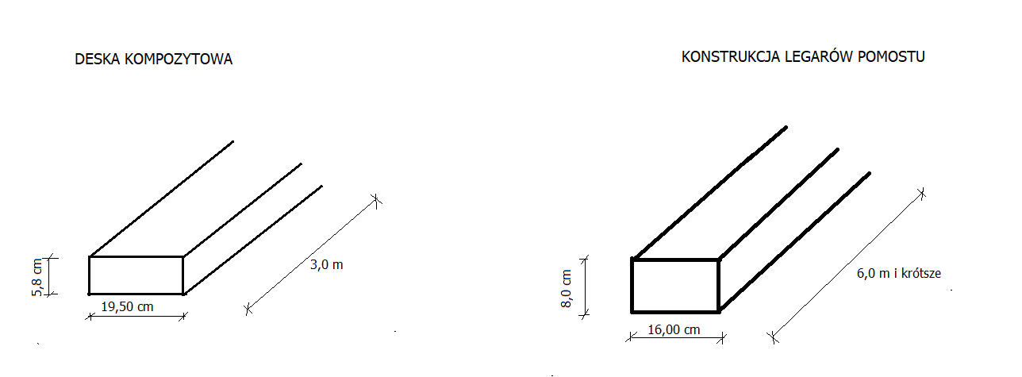

- poziom desek pomostowych powinien być dopasowany do poziomu istniejącego sąsiedniego terenu, legary podkładowe pod deski poszycia pomostu powinny być w sposób stabilny zamontowane do podłoża (np. łączniki nierdzewne między legarem a podłożem betonowym nabrzeża),
- zamocowanie do przygotowanych legarów desek poszycia pomostu poprzez ich przykręcenie do legarów śrubami ze stali nierdzewnej z łbem stożkowym lub grzybkowym - wtedy wpuszczanym w deskę kompozytową. Zamawiający dla potwierdzenia że wybrane przez Wykonawcę śruby są faktycznie nierdzewne może przeprowadzić próbę ich magnesowania.

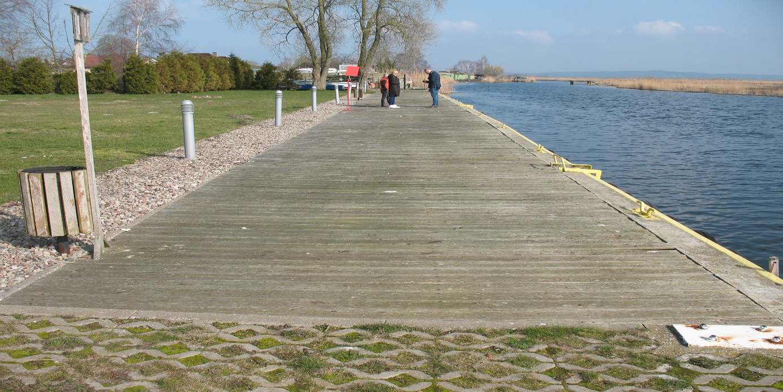
Fot. 1. Widok pomostu do przebudowy.

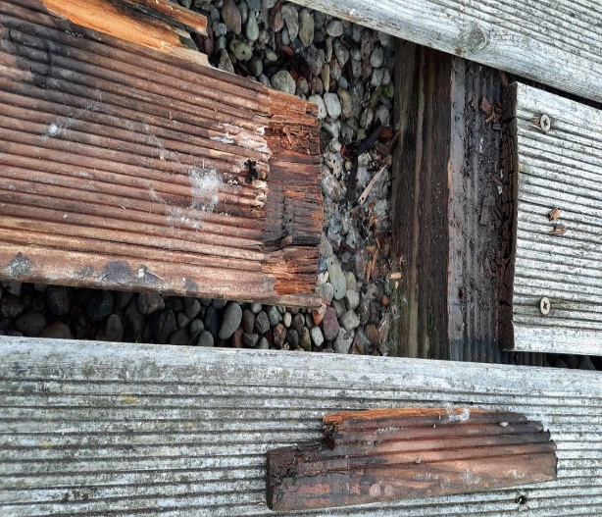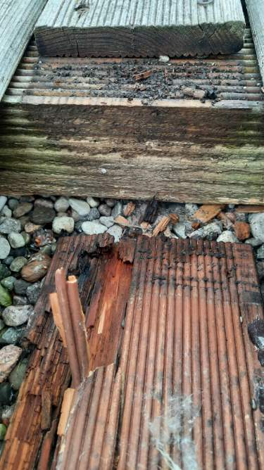
Fot.2,3. Widok fragmentów uszkodzeń pomostu.

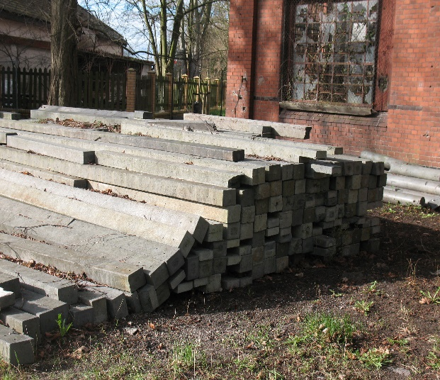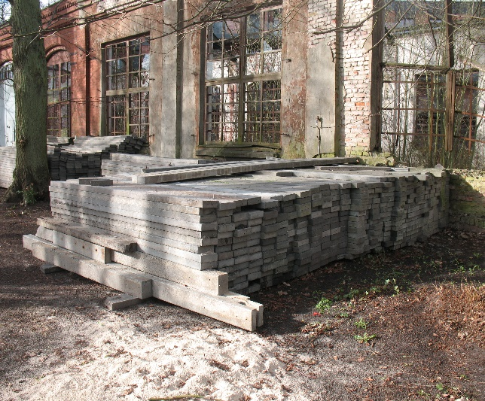
Fot.4,5. Materiały powierzone Zamawiającego.

Wykonawca wykona zamówienie przy użyciu powierzonego materiału (deski kompozytowe i legary podporowe kompozytowe) Zamawiającego złożonego na terenie Basenu Północnego przy ul. Jachtowej w Świnoujściu. Wykonawca sam wybierze niezbędną ilość powierzonego materiału i przewiezie go na miejsce prowadzonych prac na terenie przystani.

Rozebrane elementy drewniane pomostu nadające się jeszcze do wykorzystania Wykonawca pozostawi na terenie przystani w miejscu wskazanym przez Zamawiającego, pozostałe materiały rozbiórkowe Wykonawca wywiezie na składowisko odpadów.

Wszystkie materiały zastosowane przez wykonawcę muszą posiadać wymagane atesty i deklaracje zgodności z obowiązującymi normami.

Zamawiający przed złożeniem oferty zaleca dokonanie wizji lokalnej przedmiotu zamówienia, w tym celu należy kontaktować się z gospodarzem obiektu tj. Zespołem Szkolno Przedszkolnym przy ul. Sąsiedzkiej 13a w Świnoujściu- Przytorze tel. 91/3221724.

